**Hugo Rodolfo Feregrino Gutierrez**

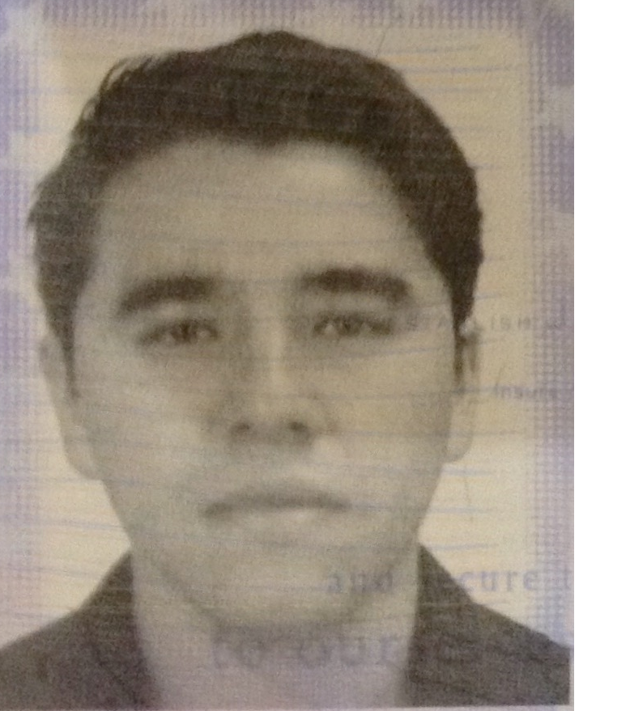

Av, del imán 580, rinconada de las playas

Ed. Torremolinos, depto 101

Del. Coyoacán, C.P. 04700

Tel. 5517323514

hrferegrino@gmail.com

Comunicación y Producción

**ESTUDIOS**

**Enero 2006**  Licenciado en Ciencias de la Comunicación, especialidad en producción

**Cd. Mx.** *Universidad Nacional Autónoma de México*

**2008 a 2016** Actualizaciones y cursos en Avid, Final Cut y Protools

**Cd. Mx.** *Televisión Azteca Área de capacitación*

*Programas y equipo: Conocimientos en cámara tanto fotográfica como de video, broadcasting, manejo de software (Final Cut Pro, Avid, Adobe Audition), manejo eficiente de internet (búsqueda e investigación) y ofice.*

**IDIOMAS**

**Español:** Natal

**Ingles:** Avanzado

**Italiano, Frances y portugués (Comprensión y lectura)**

**EXPERIENCIA LABORAL**

**De enero 2009 a actualidad, Ciudad de México**

**TV AZTECA**, Sector: Medios de Comunicación Masiva

Relizador, especialidad en temas de política

Tareas realizadas: Producción de Campo

Realizador

Camarógrafo

Labores reporteriles

Relaciones públicas

**Año 2008, Ciudad de México**

**UNIVERSIDAD NACIONAL AUTÓNOMA DE MÉXICO**, Sector: Educativo

Relaciones Públicas

Tareas realizadas: Logistica de eventos como ferias de libro, de ciencia, entre otras.

Información y apoyo al público

Control de primeros auxilios y seguridad

**Año 2009, Ciudad de México**

Comunicación y Producción

**INTERMEDIA MÉXICO**, Sector: Agencia de Monitoreo

Monitor y analista

Tareas realizadas: Registro de actividad en medios sobre diferentes temáticas: Política,

Economía, Finanzas, Deportes, Nacional e Internacional.

Análisis de contenidos

Planes y estratégias

**REFERENCIAS LABORALES**

Maxi Pelaez Pelaez (ciudad de México)

Reportera Tv azteca

5551070283

Maxi-pelaez@hotmail.com

Marco Antonio Espejel (ciudad de México)

Camarógrafo Canal del Congreso

5529087043

**REFERENCIAS PERSONALES**

**Nelly Marisol Toche Salguero**

**Compañera Reportera y amiga (Ciudad de México)**

Reportero periódico el Economista

5535099667 y 5554383452

[nellysol2000@hotmail.com](mailto:nellysol2000@hotmail.com) y nelly.toche@eleconomista.mx

**Rodrigo Alvarado Roche**

**Amistad**

Inspector de riesgos

5541582777

podphgo@gmail.com

**FORMACIONES ADICIONALES E INTERESES**

Con más de siete años de experiencia en producción, medios masivos y manejo de lenguaje audiovisual, he podido especializarme en video documental, educativo, capacitación y noticias. Destacando mi labor en el campo de la política, de manera más cercana en los poderes legislativos, lo que me ha permitido tener intuición y sensibilidad para cubrir diversos temas.

Mi disposición al trabajo y creatividad me ha permitido destacar con la cobertura de eventos incluso con importancia internacional como la toma de protesta de nuestro actual presidente o presencia de diversos personajes de la política, ciencia, industria, economía, entre otros, de carácter internacional.

Disponibilidad para viajar entendiendo los horarios de medios de comunicación masiva, además de amplio manejo de relaciones públicas.